# Vorgehensmodell und Designprinzipien

In Mayhews Vorgehensmodell werden einige Techniken für die jeweiligen Prozessstufen dargestellt, welche in Hinsicht auf eine optimale Lösung durchgeführt werden sollten, aber nach Größe des Projekts angepasst werden können. Aufgrund der kurzen Projektdauer ist es notwendig das Modell im Umfang anzupassen und teilweise Artefakte auszulassen.

# Phase 1: Requirement-Analysis

(Grafik einfügen)

# Task-Analysis

Laut Mayhew sollte sich eine „Contextual Task Analysis“ bei einer Webanwendung mehr auf die Bedürfnisse und Wünsche der Benutzer konzentrieren, anstatt wie sie derzeit Aufgaben erledigen, da die zu erledigenden Aufgaben so noch nicht von den geplanten Benutzern ausgeführt werden (vgl. Mayhew, 1999, S. 104). Derzeit ist es für die Wähler nicht möglich Monate vor der Wahl zu wissen, welche Kandidaten in seinem Wahlkreis zur Wahl antreten möchten, aber um die Kommunikation zwischen Wählern und Kandidaten zu verbessern, sollte dem Wähler diese Informationen zur Verfügung stehen. Eine detaillierte, deskriptive Aufgaben-Analyse kann bei diesem Projekt nicht durchgeführt werden, da in der Domäne eine Vielfalt an Möglichkeiten besteht seine Meinung über einen Kandidaten zu bilden oder mit ihnen zu kommunizieren. Die verschiedenen Möglichkeiten der Kommunikation sind im deskriptiven Kommunikationsmodell beschrieben. Die Bedürfnisse und Erwartungen der Benutzer sind in der Stakeholder Analyse verfasst.

# Generelle Designprinzipen

Die Abkürzung der generellen Designprinzipien sieht vor die Anzahl der Literaturhinweise zu limitieren, um den Aufwand gering zu halten. Für das Projekt wurden die Designprinzipien Visuelle Hierarchie, Hick’s Law, Fitt’s Law und die „Material design Guidelines“ von Google festgelegt (vgl. Anhang Tabelle).

# Möglichkeiten und Einschränkungen der Plattform

Die Möglichkeiten und Einschränkungen der Plattform werden weitgehend ausgelassen, da dies die Abkürzung nach Mayhew vorsieht (vgl. Mayhew, 1999, S. 155) und das Projekt mit einem kleinen Team durchgeführt wird.

# Usability Goals

Trotz der kurzen Projektdauert sollten Usability Goals definiert werden, um den Designvorgang und das Testen zu vereinfachen. Die Abkürzung der Usability Goals laut Mayhew sieht vor, eine weniger umfangreiche Recherche zur Bestimmung von Zielen durchzuführen und die Ziele weniger formal zu dokumentieren. Außerdem empfiehlt Mayhew für Webanwendungen den Fokus auf „Ease-of-Learning“ statt auf „Ease-of-Use“ zu setzen, da viele Benutzer möglicherweise die Anwendung nicht täglich oder nur einmal benutzen (vgl. Mayhew, 1999, S. 139).

## Qualitative Usability Goals

1. Das Design soll minimalistisch gestaltet werden, so dass der Benutzer sich mit geringen Aufwand zurecht finden kann.
2. Das Design soll auf mögliche Fehler des Benutzers bei der Interaktion mit dem System hinweisen und eine Lösung anbieten.
3. Das Design soll die Zufriedenheit des Benutzers bei der Interaktion mit dem System fördern.

## Quantitative Usability Goals

1. Novizen (werden definiert als Erstbenutzer) sollen innerhalb einer Minute wissen, wie sie eine These veröffentlichen können.
2. Novizen sollen innerhalb einer Minute wissen, wie man sich zu einer These positionieren kann.
3. Novizen sollen innerhalb einer Minute wissen, wie man eine Begründung zu einer These hinzufügen kann.
4. Novizen sollen innerhalb einer Minute wissen, wie man Begründungen und Thesen bewerten und kommentieren kann.
5. Novizen sollen innerhalb einer Minute wissen, wie sie die Berechnung der Übereinstimmung starten können.

## Produkt Styleguide

Bei einem größeren Projekt sollte im Verlauf des Vorgehensmodells nach jedem Bearbeitungsschritt der Produkt Styleguide ergänzt werden, um zentrale Erkenntnisse zu sammeln. Die Abkürzung von Mayhew sieht bei kleinen Projekten vor diesen Schritt auszulassen und stattdessen gute Notizen zu führen. (vgl. Mayhew, 1999, S.320)

# Phase 2: Design Testing Development

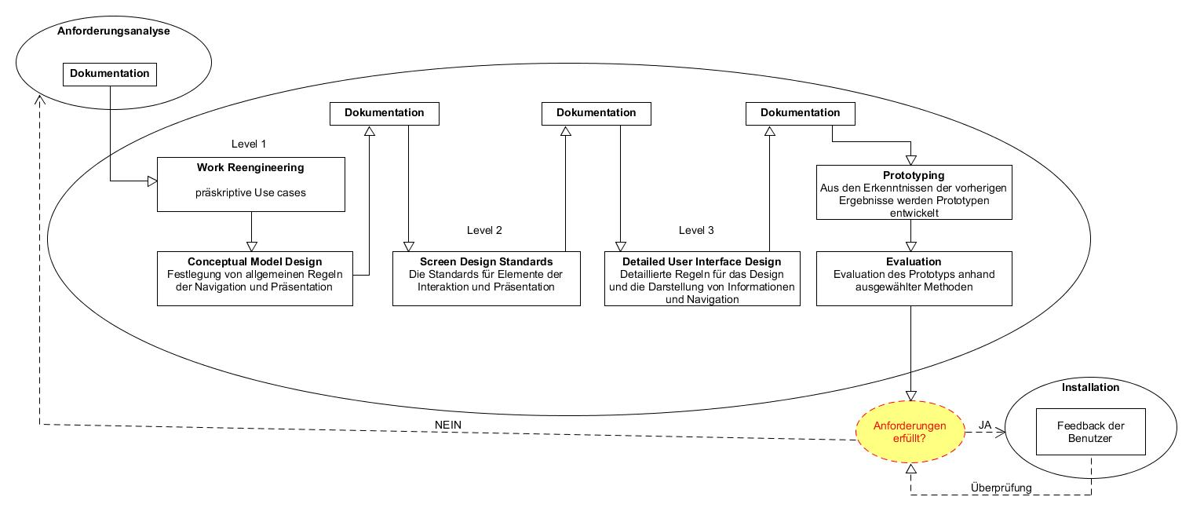

Normalerweise sollte jedes der drei Design Level jeweils iterativ evaluiert werden, aber aufgrund des kurzen Projektzeitraums und da das ganze Team während des gesamten Designprozesses involviert ist, wird erst nach Abschluss des gesamten Designprozesses der Prototyp evaluiert. Anschließend wird überprüft ob die Anforderungen und die Usability Goals erfüllt worden sind. Falls dies nicht der Fall ist, wird der Gesamtprozess nochmal durchlaufen.

## Level 1 Work Reengineering

Bei diesem Schritt sieht der „Usability Engingeering Lifecycle“ von Mayhew vor die Arbeit der Benutzer neu zu modellieren. Die Abkürzung dieses Schrittes sieht vor weniger formal die Use Cases zu dokumentieren. (vgl. Mayhew, 1999, S.182)

Da bei diesem Projekt die Kommunikation zwischen Wählern und Kandidaten, sowie die Meinungsbildung der Wähler über Kandidaten neu entwickelt satt überarbeitet wird, konzentriert sich der Fokus des Work Reengineering auf die Ergebnisse der Marktrecherche. Aus diesen Erkenntnissen wurden präskriptive Use Cases entwickelt, welche den Arbeitsablauf mit dem zu entwickelnden System beschreiben sollen.

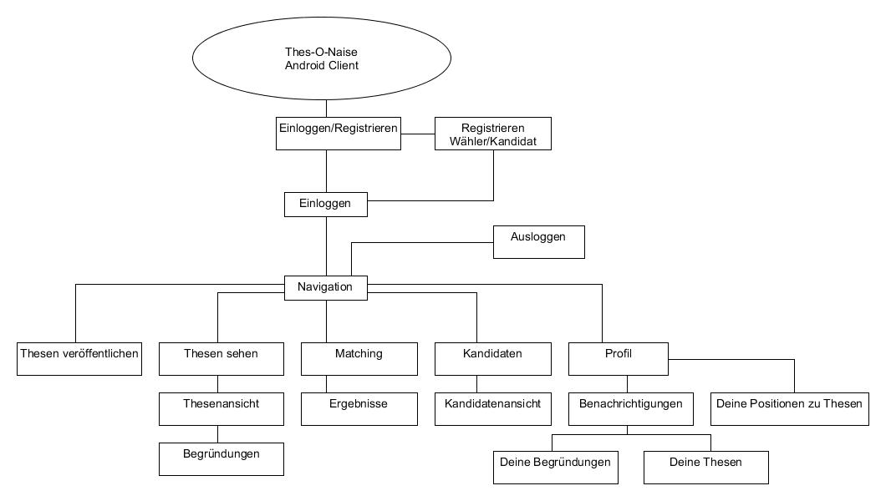

In der Abbildung oben wird die Reihenfolge der Aufgaben, die in den präskriptiven Use Cases beschrieben wurden, in dem Reengineering Task Organization Model zusammengefasst.

## Level 1: Conceptual Model Design

**Regeln für das Conceptual Model Design für den Android Client**

Aus den Erkenntnissen des Work Reengineering werden nun die Regeln für die grundlegende Struktur und Organisation der gesamten „user interface architecture“ festgelegt, um ein einheitliches Design zu garantieren. Aus dem Reengineering Task Organization Model resultieren klar identifizierbare Prozesse, wodurch nun der prozessorientierte Ansatz verfolgt wird. Diese Regeln wurden in einer Tabelle konkretisiert, und werden als Grundlage für zukünftige Designentscheidungen dienen. (vgl. Mayhew, 1999, S.187)

|  |  |
| --- | --- |
| **Bereich** | **Regel** |
| Logo | Im ersten Screen nach dem Start wird das Logo etwas größer mittig platziert;  Das Logo soll in der Navigationsansicht oben, zentral und etwas kleiner platziert werden; |
| Navigation | Soll in die Bereiche „These veröffentlichen“, „Thesen sehen“, „Matching“ und „Kandidaten“ unterteilt werden |
| Kategorien | Thesen werden in Themengebieten kategorisiert um einen besseren Überblick zu schaffen |
| Begründungen von Thesen | Begründungen von Thesen sollen in „Pro“, „Neutral“ und „Contra“ eingeteilt werden, um sich klar und sichtbar positionieren zu können; |
| Visuelle Hinweise | Die Navigationsleiste soll den Benutzer bei der Orientierung helfen;  Die Unterteilung der Begründungen in „Pro“, „Neutral“ und „Contra“ zeigt den Benutzer deutlich bei welcher Position er sich befindet; |

## Level 2: Screen Design Standards

Als nächster Schritt im Designprozess sollen nun Standards für Elemente eingeführt werden, mit denen interagiert werden kann oder die entsprechend auf dem Bildschirm dargestellt werden. Durch diese Screen Design Standards werden einzelne Elemente des Layouts genauer definiert, wodurch Einfachheit und Einheitlichkeit bei den Layouts erzielt werden soll. Dabei müssen die Usability Goals und die generellen Designprinzipien berücksichtigt werden. (vgl. Mayhew, 1999, S.173)

**Screen Design Standards**

|  |  |
| --- | --- |
| Schriften | **Schriftart**: Serifenlose Schriften, z.B. Arial oder Calibri  **Schriftgröße**: 12 pt / 14 pt  **Schriftschnitt**: Medium / bold  Thesen werden durch eine größere Schrift hervorgehoben. |
| Farbe | **Color Primary**: #0097a7 E:\Studium\EISWS16-17\EISWS1617SchulzGette\Work in Progress\Bilder\Farben\Primary.PNG  **Color Primary Dark**: #006064 E:\Studium\EISWS16-17\EISWS1617SchulzGette\Work in Progress\Bilder\Farben\Primary dark.PNG  **Color Accent**: #18ffff E:\Studium\EISWS16-17\EISWS1617SchulzGette\Work in Progress\Bilder\Farben\Accent.PNG |
| Hintergründe | Die Schrift braucht zum Hintergrund einen starken Kontrast, also wird ein weißer Hintergrund mit einer schwarzen Schrift gewählt;  Bei der Registrierung, wird der Hintergrund vom Typ Wähler in der Farbe #84ffff E:\Studium\EISWS16-17\EISWS1617SchulzGette\Work in Progress\Bilder\Farben\Wähler.PNG gehalten und der Hintergrund vom Typ Kandidat in der Farbe #00b8d4 E:\Studium\EISWS16-17\EISWS1617SchulzGette\Work in Progress\Bilder\Farben\Kandidat.PNG. Dies hilft dabei sichtbar beide Typen direkt voneinander zu unterscheiden;  Es werden keine gemusterte Hintergründe verwendet; |
| Buttons | Das Design der Buttons soll sich an das „Material design“ von Google orientieren  **Button Design**: **E:\Studium\EISWS16-17\EISWS1617SchulzGette\Work in Progress\Bilder\Farben\Button.PNG**  **Button Farbe**: |
| Terminologie | **Stil**: Informationen sollen klar, vertraut und positiv präsentiert werden |
| Navigation |  |

## Level 3: Detailed User Interface Design